Класс: 4
Тема четверти: «Каждый народ земли – художник».
Тема урока: «Многообразие художественных культур в мире».
Тип урока: обобщение и систематизация знаний.
Форма проведения: дизайнерская мастерская.
Цель:
1.(Образовательная) повторить и закрепить знания, умения и навыки
детей по изученной теме.
2.(Развивающая) развивать внимание, память, наблюдательность, мелкую
моторику. Развивать коммуникативные навыки в дизайнерском искусстве.
Развивать интерес к искусству других народов.
3.(Воспитательная) воспитывать уважение к искусству и традициям других
народов.
Оборудование и учебные наглядные пособия:
1.для учителя:
зрительный ряд: слайды с изображением архитектуры, природы, одежды
изучаемых стран.
литературный ряд: японская поэзия.
музыкальный ряд: произведение Баха (орган), народная японская и греческая музыка («Сиртаки», «Сакура»).
2.для учащихся: бумага (загрунтованная) и белая, тушь, трубочка, клей, гуашь, ножницы, простой карандаш, посуда для воды.

План урока.

1.Орг. момент. Сообщение темы и целей урока. -------------------------------2мин.
2.Повторение и обобщение знаний. -----------------------------------------------7мин.
3.Практическая работа. -----------------------------------------------------------16мин.
4.Игра «Художник – Зритель». ----------------------------------------------------3мин.
5.Подведение итогов. ---------------------------------------------------------------2мин.

Ход урока.

1. Организационный момент. Сообщение темы и целей урока.

- Здравствуйте, ребята!
Сегодня Мы с вами, мы – это я и весь 4 «А», проводим обобщающий урок по теме «Каждый народ Земли - художник».
Мы вновь поговорим о многообразии художественных культур в мире, совершим увлекательное путешествие по разным странам мира и даже перевоплотимся в дизайнеров. И делать мы будем это не просто так.
Дело в том, что ко мне обратилось туристическое агентство «Вокруг света» с необычной просьбой: помочь в оформлении рекламного буклета. Агентство разрабатывает новый экскурсионный маршрут «Три великие культуры: Греция, Япония, Средневековая Западная Европа». А я хочу сделать этот проект вместе с вами.

2.Повторение и обобщение знаний.

- Чтобы рассказать о культуре любой страны, там нужно побывать.
Поэтому мы начнём выполнение заказа с увлекательной экскурсии. В роли экскурсовода буду я, Бойко Елена Васильевна.
Во Время экскурсии вы увидите много интересного, услышите много нового. И чтобы всё это запомнилось лучше, я приготовила для вас Краткий СЛОВАРЬ путешественника – он на ваших столах.
Просмотр слайдов.
- Наше путешествие ми начнём с Греции.
- Кто может назвать столицу Греции? (Афины).
- Что такое Акрополь? (обрывистый холм, где была городская крепость).
- Самый прекрасный храм Древней Греции? (Парфенон).
- К какому ордеру относится Парфенон? (дорическому).
- Какой ещё ордер знаете? (ионический).
- Какой храм ионического ордера мы знаем? (Эрехтейон).
- В чём своеобразие этого храма? Какие колонны на портике? (кариатиды).
- Давайте, ещё раз перечислим все ордера (дорический, ионический, коринфский).
- Храмы, какого ордера сравнивали с мужчинами? (дорического), а с женщинами? (ионические).
- Из скольких частей состоит колонна дорического ордера? (2). Назовите их (капитель и ствол колонны).
- Чем отличается ионическая колонна? (добавляется база и другая капитель).
- С чем можно сравнить складки на одежде греков? (с каннелюрами колон).
- Откуда мы знаем о жизни древних греков? (изучая росписи ваз).

- А сейчас мы посетим страну восходящего солнца. Догадались какую? (Япония).
- Почему она так называется? (на востоке восходит солнце).
- Что изображено на флаге страны? (солнце).
- Посмотрите внимательно, кто знает, как называется самая известная гора Японии? Правильно это Фудзияма.
- Что японский народ ценит больше всего? (природу).
- В чём своеобразие природы Японии?
- Что самое знаменитое построили японцы? (сады).
- Какие самые необычные сады они построили? (сады – камней, сад камней храма Рёандзи ).
- Как называется здание японского храма? (пагода).
- Как называется национальная одежда? (кимоно – платье-халат).
- Традиционные цвета кимоно? (мужчины – холодные цвета, женщины – тёплые).
- С чем сравнивают японцы своих женщин? (цветы, бабочки).
- Цветение, какого растения собирает наибольшее количество туристов? (сакуры). Традиция любования сакурой очень древняя.

Смотрю вокруг и вижу:
Розовая дымка
Обволокла уставший сад
Но вишни цвет задумчивый,
И нежный-
А это значит вновь пришла
Весна.
Туман весенний, для чего ты скрыл
Те вишни, что окончили цветенье
На склоне гор?
Не блеск нам только мил,-
И увяданье миг достоин
Восхищенья!
Ки-Но Цираюки.

- на какое наше дерево похожа сакура? (вишня).

- А сейчас давайте поговорим о средневековой Западной Европе.
- Какие современные страны находятся на территории Западной Европы? (Франция, Германия, Англия, Испания..).
- Сохранившиеся старые замки относятся к тому периоду.
- Давайте вспомним, как был устроен средневековый город?
- Что строили в центре города? (соборы).
- Как назывался стиль в архитектуре, когда всё стремиться вверх? (готический).
- Самый известный собор в Париже? (собор Парижской Богоматери).
- На здании в качестве водостоков стояли фигуры горгулий.
- Как называли вход в собор? (портал).
- Чем было заполнено пространство окон в соборах? (цветными стёклами).
- Как это называется? (витраж).
- Как называется окно круглой формы? (роза).
- Каково своеобразие в одежде средневековья? (обувь с длинными носами, высокие головные уборы).
- Наша экскурсия подошла к концу и нам пора преступать к работе.

3. Практическая работа.

- А сейчас вы – дизайнеры.
- Но прежде я хочу предложить вам три кандидатуры ребят, которые войдут в состав художественного совета и будут помогать отбирать работы мне как председателю совета для проекта буклета это…
Критерии оценки и отбора работ (на доске):
- Правильное композиционное решение.
- Аккуратность.
- Лучшее цветовое решение.
- В связи с малым количеством время отводимого на задание мы с вами сейчас будем осваивать новые техники исполнения.
- Для основы работы агентство предлагает вам использовать такие заготовки (показ).
- У вас на столе есть шаблон с очертаниями средневекового города. Возьмите половину альбомного листа, положите её вертикально и сложите пополам, отгибая от себя. Прогладьте линию сгиба. Возьмите шаблон контура средневекового города.
- На шаблоне изображён весь город? (половина). Как надо приложить шаблон к согнутому листу бумаги? Теперь придерживая шаблон одной рукой, другой обведите его.
- Какие правила работы с ножницами нам необходимо помнить при работе? При помощи ножниц вырежьте очертания города.
- Какого цвета краски используем? Почему? (цвет камня разный).
- Возьмите лист основы. Как определить расположение листа, если это небо? Почему?
- Возьмите кусочки паралона и набрав краску, методом примакивания сделайте очертания города.
- Пока работа подсыхает, вернёмся к Греции. Изготовим часть колоны. Возьмите маленький листочек бумаги. Согните его пополам вдоль. Посмотрите, где у вас шаблон колонны. Какому ордеру принадлежит эта колонна? Приложите её к бумаге, обведите и вырежьте.
- А теперь придвиньте работы поближе и будем «сажать» сакуру (через трубочку для коктейля дуют на каплю туши в разном направлении)
- В основании дерева приклейте колонну. Как надо наносить клей?
- Что будем делать сейчас? Правильно, цветы. Какой цвет нам для этого понадобится? Как его получить? Как называются цвета, полученные при добавлении белого?
- Кто всё сделал, добавьте на своей работе травку, чтобы больше чувствовалась наступающая весна.
- Члены художественного совета, пройдите и просмотрите работы.

4. Игра «Художник – зритель».

- Давайте посмотрим на наши работы.
- Удалось ли нам совместить разные культуры и выполнить заказ туристического агентства?
- Понравились работы?
- Какая, по вашему мнению, наиболее удачная?
- Мне понравились ваши работы, и я предлагаю отдать в агентство все наши дизайнерские разработки, пусть их художественный совет тоже выберет, и узнаем, совпали ли наши мнения и какая работа в итоге войдет в рекламный буклет.

5. Подведение итогов.

- Давайте вспомним, какова же была тема нашего урока?
- Соответствовала ли наша работа на уроке теме?
- А теперь я хочу узнать, запомнилась ли вам экскурсия? Сумеете ли вы теперь различить культуру этих стран? Кто из вас самый внимательный? Итак, вопрос – ответ – только не хоровой!
1. Я стою на вершине горы Фудзияма. В какой стране я нахожусь?
2. В руках у меня модель двух ордеров: назовите их.
3. Я в прекрасном саду камней. Где я?...

- На этапе закрепления можно использовать тест (прилагается).
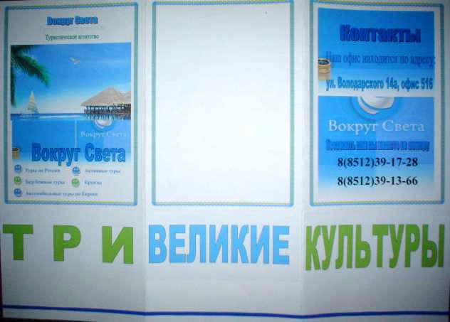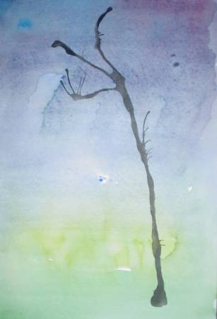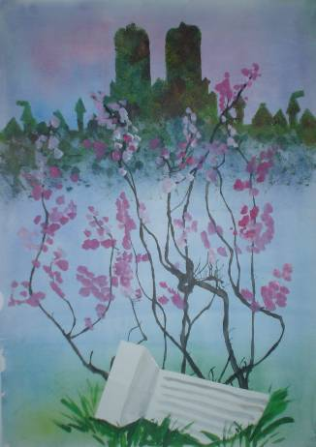
Рисунок1 Рисунок 2 Рисунок 3

Детские работы.
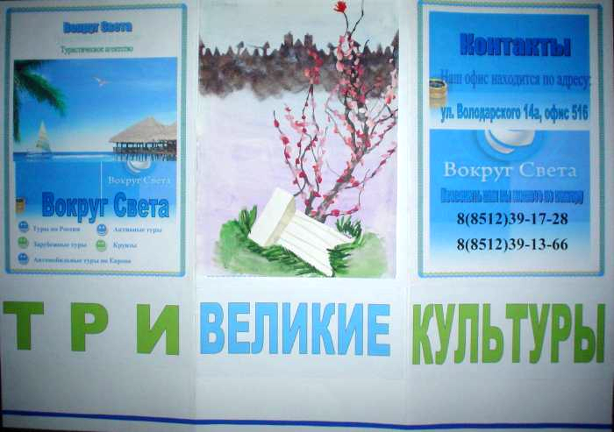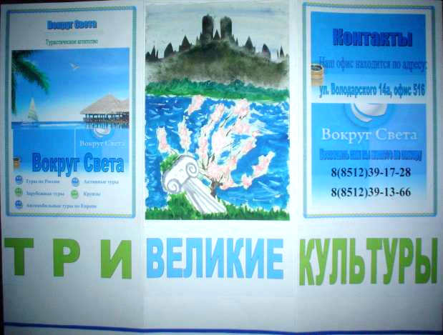
Рисунок 4 Рисунок 5

